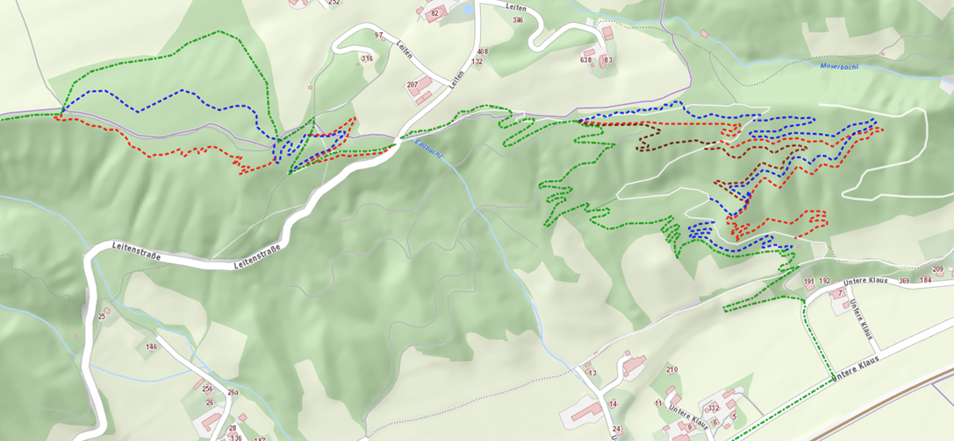

**Modul 1: Schladming – Ramsau Leiten**